Лабораторная работа №1
Вариант № 16
Задание 1. Линейная программа
from math import cos

i = int(input("Введите 'I': "))
j = int(input("Введите 'J': "))
k = int(input("Введите 'K': "))

x = i*j-(abs(0.5*(i**2+k)/i-j))**0.5
z= x-cos(x)**0.5

print("X = " + str(x) + "; Z = " + str(z))

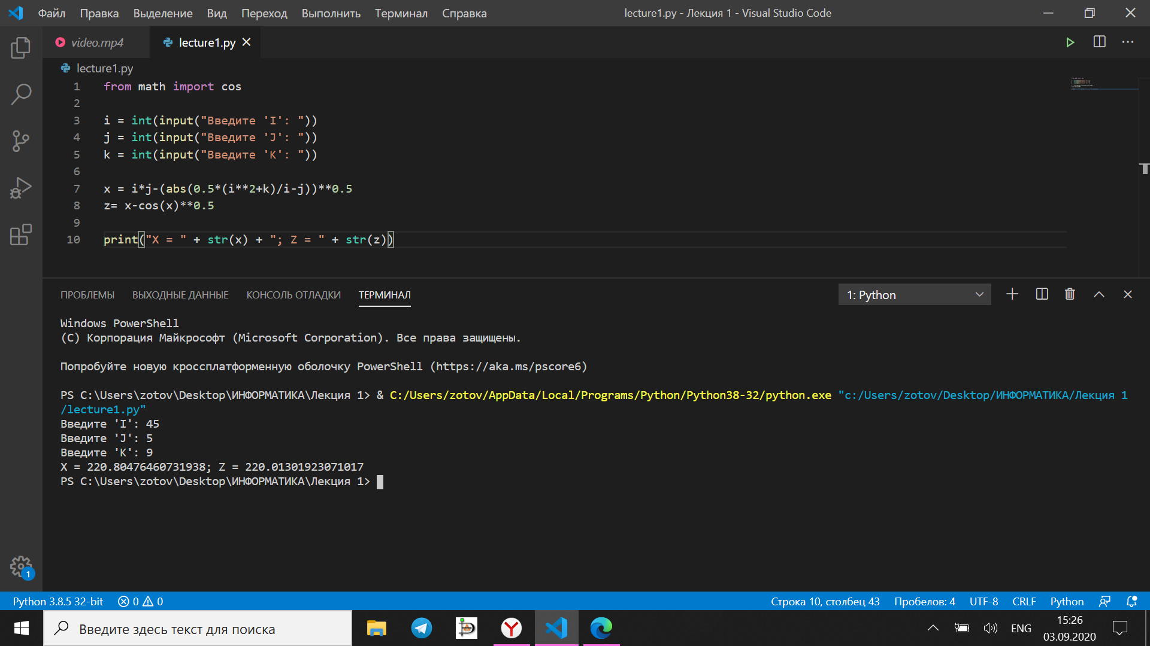

Блок-схема:

